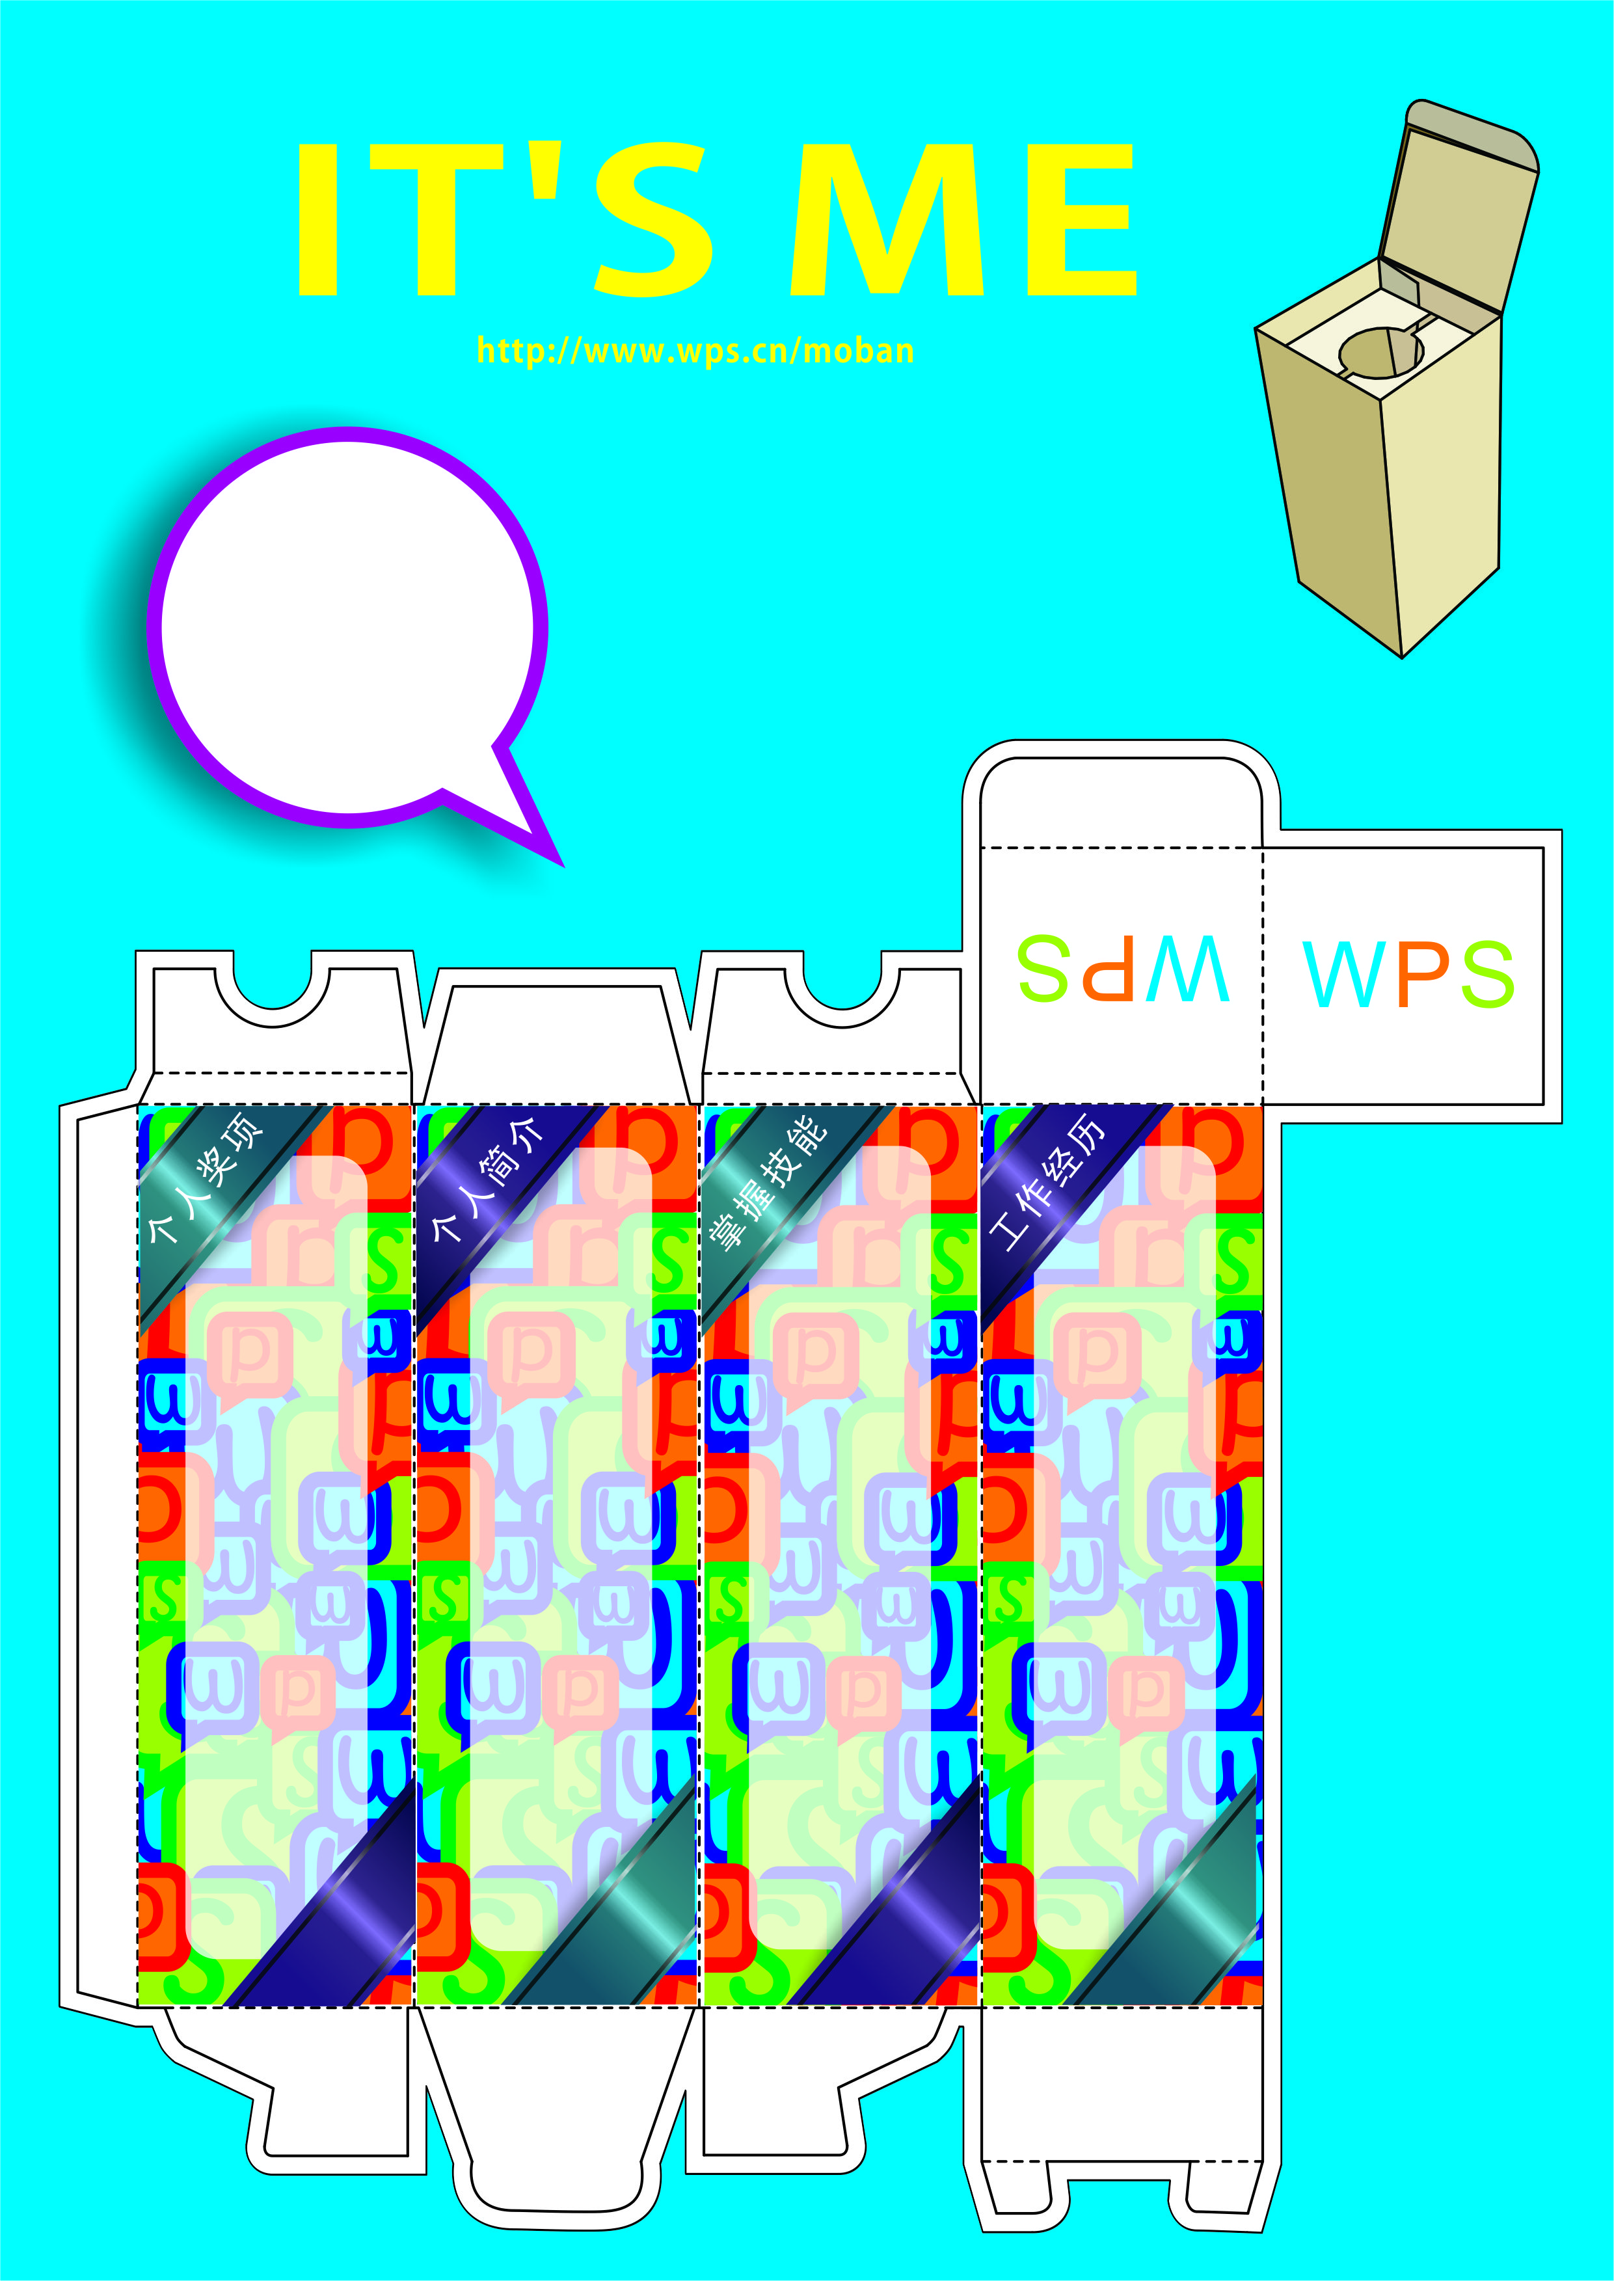
我叫
王小贱

你若要喜爱你自己的价值，
你就得给世界创造价值。
Photoshop
pagemarker
freehand
CorelDraw
Illustrator
Firework
Flash
Dream Weaver
*1998.6---1999.6
广告公司
平面设计
负责公司广告的创意、设计及制作完成
*1999.7---至今
电子商务公司
美术工程师
公司标识的设计制作，网页设计制作。

姓名：王小贱
性别：男
民族：汉
学历：大专
政治面目：群众
专业：平面设计
毕业院校：
中央工艺美术学院
联系电话：24901234
联系地址：天津市河北区XX大街10号

优秀毕业生

学院2等奖学金

第二届“创新杯”
平面设计银奖

